花蓮縣花蓮市明廉國民小學110學年度第1學期課內社團成果報告
社團名稱：跆拳道社
年級： 高年級
成果照片：
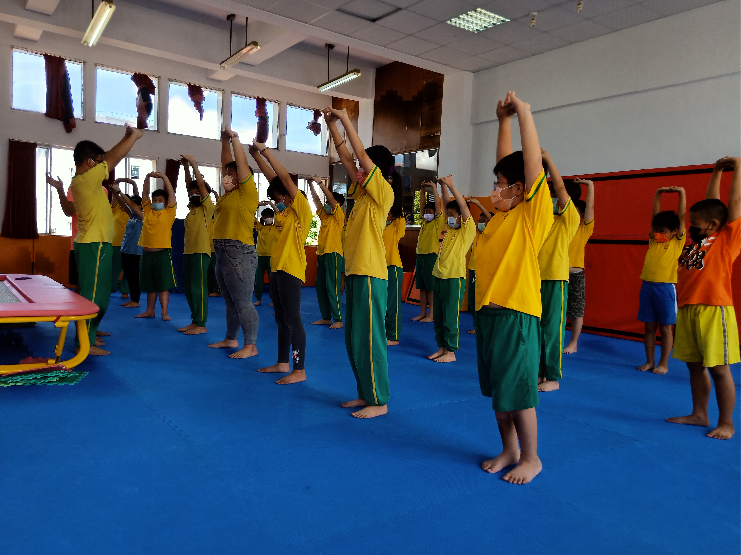 | 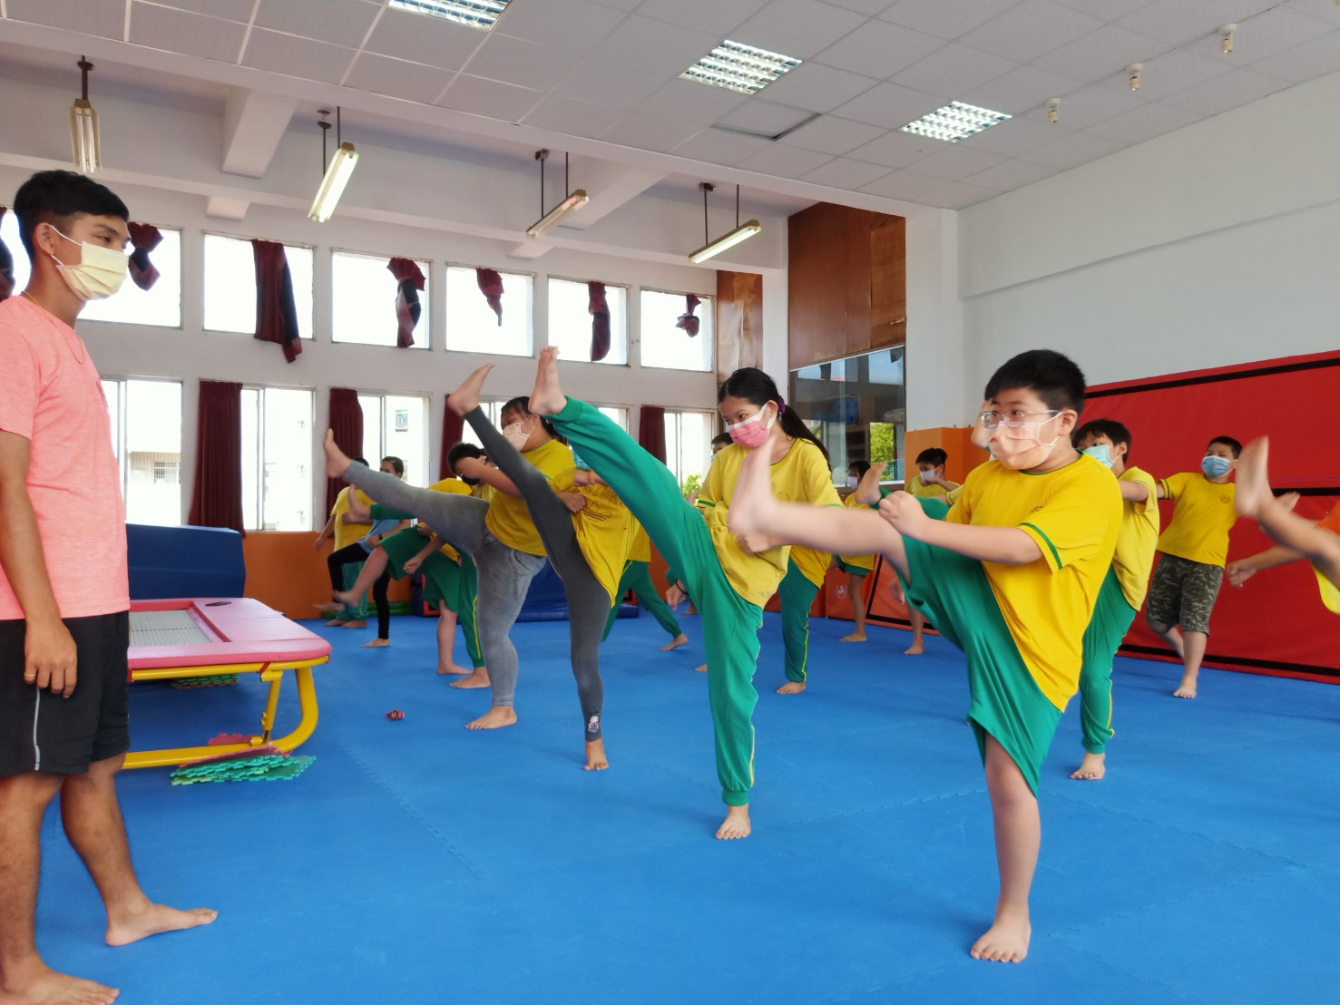
圖片說明： 上課前的暖身操 | 圖片說明： 前踢練習
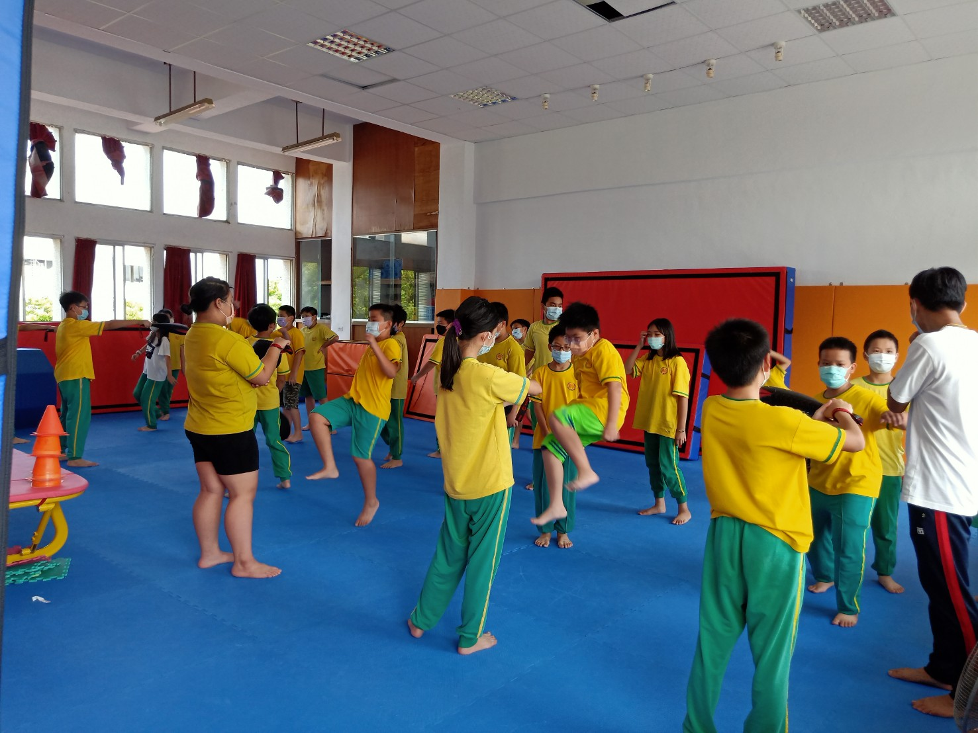 | 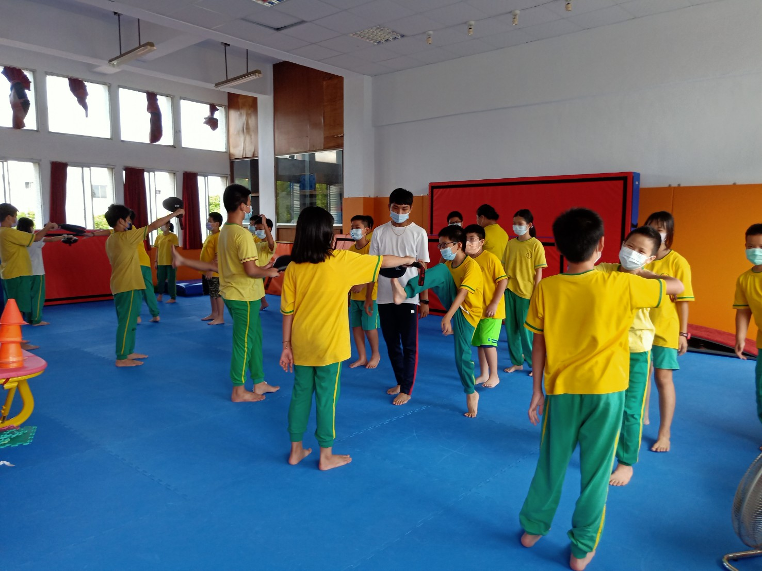
圖片說明： 踢腳練習 | 圖片說明：正拳練習

